Оглавление

Постановка задачи 2

Архитектура нейронной сети 3

Метод обратного распространения ошибки 4

Вычисление градиентов 4

Программная реализация 6

Описание класса 6

Детали запуска 8

Результаты экспериментов 9

# Постановка задачи

Пусть $X∈ R^{N=h*w}$– множество объектов (входов), каждый элемент которого описывает изображение размером $h*w$, а $Y ∈ R^{M}$– множество ответов (выходов) для каждого изображения, где $M$– кол-во классов, которым данное изображение может принадлежать, причем

|  |  |
| --- | --- |
| $$∀y∈Y \sum_{m=1}^{M}{y_{m} }=1.$$ | (1) |

Для обучающей выборки $\{(x^{\left(i\right)},{ y}^{\left(i\right)}) :x^{\left(i\right)}∈X, { y}^{\left(i\right)}∈Y, i = 1,2, … , L)\}$ методом градиентного спуска решается задача оптимизации:

|  |  |
| --- | --- |
| $$\min_{w}{E\left(w\right),}$$ | (2) |

где $E(w)$– функция потерь нейронной сети, $w$– параметры (веса) нейронной сети, u = f(x) – выход нейронной сети при входе $x$. Для вычисления градиента $\frac{∂E}{∂w}$ в методе градиентного спуска используется метод обратного распространения ошибки, реализация которого является целью данной работы.

# Архитектура нейронной сети

Алгоритм обратного распространения ошибки реализуется для двухслойной полносвязной нейронной сети вида:



здесь N – размерность входа (N = h*w), K – количество нейронов скрытого слоя, M – количество нейронов выходного слоя (соответствует количеству классов), $w^{(1)}$– веса первого слоя, $w^{(2)}$– веса второго слоя.

Выходы скрытого слоя обозначим $v_{k}$:

|  |  |
| --- | --- |
| $$v_{k}= φ^{(1)}\left(\sum_{n=1}^{N}{w_{kn}^{(1)}x_{n}}\right)$$ | (3) |

где $φ^{(1)}$- функция активации ReLU:

|  |  |
| --- | --- |
| $$ReLU\left(x\right)= \left\{\begin{aligned}x, x>0 \\ 0, x≤0\end{aligned}\right..$$ | (4) |

Выходы нейронной сети (выходного слоя) обозначим $u_{m}$:

|  |  |
| --- | --- |
| $${u_{m}=φ}^{(2)}\left(\sum_{k=1}^{K}{w_{mk}^{(2)}v_{k}}\right)$$ | (5) |

где $φ^{(2)}$– функция активации softmax:

|  |  |
| --- | --- |
| $${softmax}_{i}\left(x\right)=\frac{exp⁡(x_{i})}{\sum_{m^{'}=1}^{M}{exp⁡(x_{m'})}}.$$ | (6) |

В качестве функции потерь используем кросс-энтропию:

|  |  |
| --- | --- |
| $$E\left(w\right)= -\sum_{m=1}^{M}{y_{m}\ln{u_{m}}}.$$ | (7) |

# Метод обратного распространения ошибки

Метод обратного распространения ошибки реализуется путем прямого и обратного прохода по нейронной сети. Прямой проход заключается в вычислении выходов каждого слоя сети по формулам (3) и (5). Обратный проход включает в себя вычисление значения функции потерь и ее градиента. После этого в направлении антиградиента выполняется шаг градиентного спуска для обновления весов:

|  |  |
| --- | --- |
| $$w=w - η∇E,$$ | (8) |

где $η$– скорость обучения.

В качестве критерия остановки используется ограничение итераций метода – проходов по всей обучающей выборке. Для повышения производительности шаг градиентного спуска будет выполнятся в направлении усредненного антиградиента по нескольким входам (батчу).

## Вычисление градиентов

1. Вычисление градиента по весам второго слоя $w^{(2)}$:

|  |  |
| --- | --- |
| $$\frac{∂E}{∂w_{ij}^{(2)}}=\frac{∂}{∂w_{ij}^{(2)}}\left[-\sum_{m=1}^{M}{y_{m}\ln{u_{m}}}\right]= -\sum_{m=1}^{M}{y_{m}\frac{1}{u_{m}}∙}\frac{∂}{∂w_{ij}^{\left(2\right)}}\left[u_{m}\right].$$ | (9) |
| $$\frac{∂}{∂w_{ij}^{(2)}}\left[u_{m}\right]= \frac{∂}{∂w_{ij}^{(2)}}\left[φ_{m}^{(2)}\right]= \left\{\begin{matrix}φ_{m}^{\left(2\right)}\left(1- φ_{i}^{(2)}\right), m=i \\ -φ_{m}^{\left(2\right)}φ_{i}^{\left(2\right)}, m≠i\end{matrix}\right\}∙\frac{∂g_{i}}{∂w_{ij}^{(2)}},$$ | (10) |

где

|  |  |
| --- | --- |
| $$φ_{m}^{(2)}=φ^{(2)}\left(g_{m}\right)$$ | (11) |
| $$g_{i}= \sum_{k=1}^{K}{w_{ik}^{(2)}φ_{k}^{(1)}}$$ | (12) |
| $$φ_{k}^{(1)}=φ^{(1)}\left(\sum_{n=1}^{N}{w_{kn}^{(1)}x_{n}}\right)$$ | (13) |
| $$\frac{∂g_{i}}{∂w_{ij}^{(2)}}= \frac{∂}{∂w_{ij}^{(2)}}\left[\sum_{k=1}^{K}{w_{ik}^{(2)}φ_{k}^{(1)}}\right]= φ_{j}^{(1)}.$$ | (14) |

Подставим (10) и (14) в (9):

|  |  |
| --- | --- |
| $$\frac{∂E}{∂w_{ij}^{\left(2\right)}}= -\sum_{m=1}^{M}{y_{m}\frac{1}{u_{m}}∙}\left\{\begin{matrix}φ_{m}^{\left(2\right)}\left(1- φ_{i}^{\left(2\right)}\right), m=i \\ -φ_{m}^{\left(2\right)}φ_{i}^{\left(2\right)}, m≠i\end{matrix}\right\}∙φ_{j}^{\left(1\right)}=$$ | (15) |
| $$=-\sum_{m=1}^{M}{y_{m}}\left\{\begin{matrix}\left(1- φ_{i}^{\left(2\right)}\right), m=i \\ -φ_{i}^{\left(2\right)}, m≠i\end{matrix}\right\}∙φ_{j}^{(1)} =$$ |  |
| $$=φ_{j}^{\left(1\right)}φ_{i}^{\left(2\right)}\sum_{m=1}^{M}{y_{m}}- {φ_{j}^{\left(1\right)}y}_{i}= φ_{j}^{\left(1\right)}\left(φ_{i}^{\left(2\right)}\sum_{m=1}^{M}{y_{m}}- y_{i}\right)$$ |  |

Из условия (1) получаем окончательную формулу вычисления градиента по весам второго слоя:

|  |  |
| --- | --- |
| $$\frac{∂E}{∂w_{ij}^{\left(2\right)}}=φ_{j}^{\left(1\right)}\left(φ_{i}^{\left(2\right)}- y_{i}\right).$$ | (16) |

1. Вычисление градиента по весам первого слоя $w^{(1)}$:

|  |  |
| --- | --- |
| $$\frac{∂E}{∂w_{ij}^{(1)}}=\frac{∂}{∂w_{ij}^{(1)}}\left[-\sum_{m=1}^{M}{y_{m}\ln{u_{m}}}\right]= -\sum_{m=1}^{M}{y_{m}\frac{1}{u_{m}}∙}\frac{∂}{∂w_{ij}^{(1)}}\left[u_{m}\right]$$ | (17) |
| $$\frac{∂}{∂w_{ij}^{(1)}}\left[u_{m}\right]=\frac{∂}{∂w_{ij}^{(1)}}\left[φ_{m}^{(2)}\right]=φ_{m}^{(2)}\left(\frac{∂g_{m}}{∂w_{ij}^{(1)}}-\sum_{m^{'}=1}^{M}{φ_{m'}^{\left(2\right)}\frac{∂g_{m'}}{∂w_{ij}^{(1)}}}\right),$$ | (18) |

где

|  |  |
| --- | --- |
| $$\frac{∂g_{m}}{∂w_{ij}^{(1)}}= \frac{∂}{∂w_{ij}^{(2)}}\left[\sum_{k=1}^{K}{w_{mk}^{(2)}φ_{k}^{(1)}}\right]=w_{mi}^{(2)}\frac{∂φ_{i}^{(1)}}{∂w_{ij}^{(1)}}$$ | (19) |
| $$\frac{∂φ_{i}^{(1)}}{∂w_{ij}^{(1)}}=\frac{∂}{∂w_{ij}^{(1)}}\left[\left\{\begin{matrix}f_{i}, f_{i}>0 \\ 0, f_{i}≤0\end{matrix}\right\}\right]=\left\{\begin{matrix}x_{j}, f_{i}>0 \\ 0, f_{i}≤0\end{matrix}\right\}$$ | (20) |
| $$f_{i}=\sum_{n=1}^{N}{w_{ik}^{(1)}x_{n}}.$$ | (21) |

Подставим (18) в (17) и разобьем на две суммы:

|  |  |
| --- | --- |
| $$\frac{∂E}{∂w_{ij}^{\left(1\right)}}=-\sum_{m=1}^{M}{y_{m}}\left(w_{mi}^{\left(2\right)}-\sum_{m^{'}=1}^{M}{φ_{m^{'}}^{\left(2\right)}w_{m^{'}i}^{\left(2\right)}}\right)∙\left\{\begin{matrix}x_{j}, f_{i}>0 \\ 0, f_{i}≤0\end{matrix}\right\}=$$ | (22) |
| $$=\left(-\sum_{m=1}^{M}{y_{m}}w_{mi}^{\left(2\right)}+ \sum_{m=1}^{M}{y_{m}\sum_{m^{'}=1}^{M}{φ_{m^{'}}^{\left(2\right)}w_{m^{'}i}^{\left(2\right)}}}\right)∙\left\{\begin{matrix}x_{j}, f_{i}>0 \\ 0, f_{i}≤0\end{matrix}\right\}$$ |  |

Из условия (1):

|  |  |
| --- | --- |
| $$\frac{∂E}{∂w_{ij}^{\left(1\right)}}=\left(-\sum_{m=1}^{M}{y_{m}}w_{mi}^{\left(2\right)}+\sum_{m=1}^{M}{φ_{m}^{\left(2\right)}w_{mi}^{\left(2\right)}} \right)∙\left\{\begin{matrix}x_{j}, f_{i}>0 \\ 0, f_{i}≤0\end{matrix}\right\}$$ | (23) |

Таким образом окончательная формула вычисления градиента по весам первого слоя имеет вид:

|  |  |
| --- | --- |
| $$\frac{∂E}{∂w_{ij}^{\left(1\right)}}=-\sum_{m=1}^{M}{w_{mi}^{\left(2\right)}\left(y_{m}- φ_{m}^{\left(2\right)}\right)}∙\left\{\begin{matrix}x_{j}, f_{i}>0 \\ 0, f_{i}≤0\end{matrix}\right\}.$$ | (24) |

# Программная реализация

## Описание класса

Описанная выше нейронная сеть реализована в классе NeuralNetwork.

Поля класса NeuralNetwork:

|  |  |
| --- | --- |
| Название | Описание |
| w1 | – массив numpy вещественных чисел размера (N, K), хранящий значения весов первого слоям |
| w2 | – массив вещественных чисел длины K*M, хранящий значения весов второго слоя |
| bias1 | – массив вещественных чисел длины K, соответствующий нейрону смещения первого слоя |
| bias2 | – массив вещественных чисел длины M, соответствующий нейрону смещения второго слоя |

Методы класса NeuralNetwork:

|  |  |
| --- | --- |
| Название | Описание |
| NeuralNetwork | – конструктор класса. Принимает на вход три значения целочисленного типа N, K и M - размеры входного, скрытого и выходного слоев соответственно. Значения по умолчанию: N = 784, K = 50, M = 10. Выполняет начальную инициализацию весов первого и второго слоя нейронной сети случайными числами из нормального распределения и заполнение весов нейрона смещения нулями. |
| phi_1 | – функция активации скрытого слоя (в данном случае ReLU). Принимает на вход массив numpy вещественных чисел любого размера и возвращает массив numpy (такого же размера) значений активаций, вычисленных по формуле (4) для каждого значения входного массива.  **Примечание**: в рамках алгоритма предполагается, что входной массив двумерный и соответствует произведению матрицы входов $X_{bs×N}$ и матрицы весов первого слоя $w_{N×K}^{(1)}$. |
| phi_2 | – функция активации выходного слоя (в данном случае softmax). Принимает на вход двумерный массив numpy любого размера и возвращает двумерный массив (такого же размера), соответствующий значениям активаций второго слоя, вычисленных по формуле (6) для каждого элемента входного массива.  **Примечание**: в рамках алгоритма предполагается, что входной массив является произведением матрицы активаций нейронов скрытого слоя $v_{bs×K}$ и матрицы весов второго слоя $w_{K×M}^{(2)}$ |
| dphi_1 | – производная функции активации скрытого слоя (в данном случае производная ReLU). Принимает на вход массив numpy вещественных чисел любого размера и возвращает массив numpy (такого же размера) значений производной, вычисленных по формуле (20) для каждого значения входного массива. |
| loss | – функция потерь (в данном случае кросс-энтропия). Принимает на вход двумерный массив numpy $u_{bs×M}$, соответствующий матрице значений активаций выходного слоя, и двумерный массив $y_{bs×M}$, соответствующий меткам классов входных данных сети. Возвращает вектор значений функции потерь, вычисленных по формуле (7) для каждой пары соответствующих строк из матрицы u и матрицы y. |
| predict | – функция классификации. Принимает на вход двумерный массив numpy, соответствующий матрице входов $X_{bs×N}$, и возвращает двумерный массив numpy, соответствующий матрице выходов $u_{bs×M}$, посчитанный по формуле (5). |
| get_metrics | – подсчет ошибки и точности сети. Принимает на вход двумерный массив numpy u, соответствующий матрице значений активаций выходного слоя, и двумерный массив y, соответствующий меткам классов входных данных сети. Возвращает два вещественных значения – ошибку и точность. |
| fit | – подбор весов нейронной сети методом обратного распространения ошибки. Обязательными аргументами являются двумерный массив numpy X – обучающая выборка $X_{bs×N}$, и двумерный массив numpy Y – метки классов $y_{bs×M}$, соответствующих элементам обучающей выборки. Также на вход принимается целочисленное значение batch_size – размер батча $bs$, целочисленное значение iter – ограничение по эпохам обучения, вещественное значение eta – скорость обучения; так же можно подать на вход тестовую выборку (x_test и y_test) для фиксирования метрик качества на ней после каждой эпохи. Значения по умолчанию: batch_size=1, iter=20, eta=0.1, x_test=None, y_test=None. Возвращает словарь, хранящий значения метрик качества после каждой итерации: “err” – список длины iter значений ошибки (усредненных по батчу) после каждой итерации, “acc” – список длины iter значений точности (усредненных по батчу) после каждой итерации, “err_test” – список длины iter значений ошибки на тестовом наборе (усредненных по батчу) после каждой итерации, “acc_test” – список длины iter значений точности на тестовом наборе (усредненных по батчу) после каждой итерации.  **Примечание**: при отсутствии тестового набора (x_test=None, y_test=None) по ключам “err_test” и “acc_test” хранятся пустые списки. |

## Детали запуска

Для проведения эксперимента по обучению нейронной сети на наборе данных MNIST необходимо запустить файл backprop.py, предварительно задав желаемые параметры сети и обучения:

* K – размер скрытого слоя нейронной сети

**Примечание**: размерs входного слоя (N) и выходного слоя (M) не указываются, поскольку соответствуют набору MNIST для которого проводится эксперимент.

* eta – скорость обучения
* iter – ограничение по эпохам обучения
* batch_size – размер поднабора обучающей выборке (батча), по которому будет усредняться шаг градиентного спуска

Пример инициализации параметров:

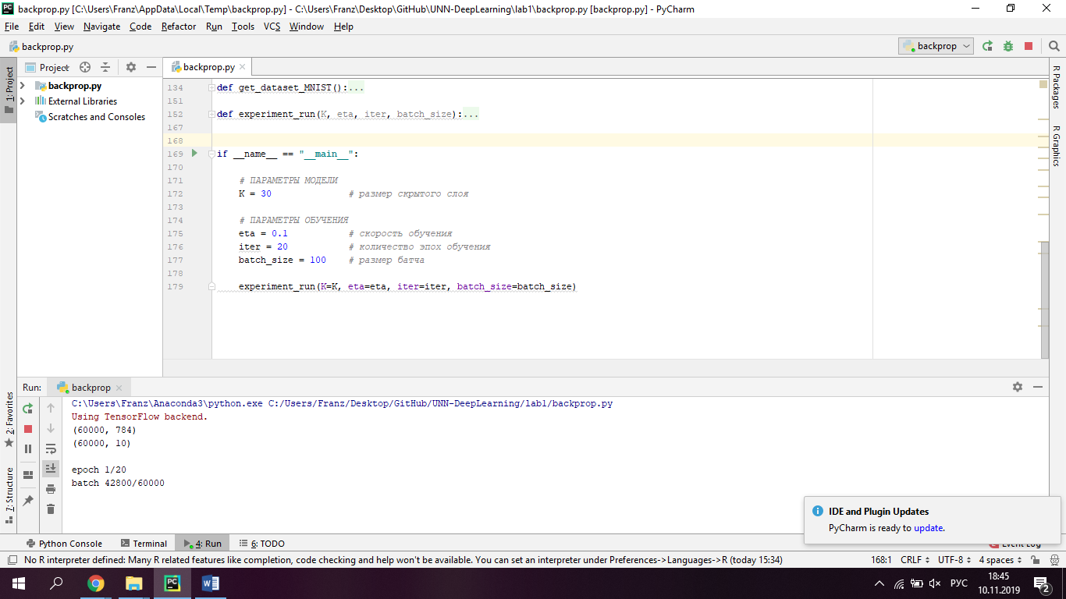

Эксперимент заключается в последовательном выполнении следующих действий:

1. Загрузка обучающего и тестового наборов данных MNIST.
2. Преобразование набора картинок X к набору нормированных векторов.
3. Преобразование набора категориальных признаков Y методом One-Hot Encoding к набору векторов.
4. Инициализация нейронной сети, описанной выше архитектуры, с заданным размером скрытого слоя.
5. Обучение нейронной сети методом обратного распространения ошибки с заданными параметрами на тренировочном наборе (загруженном в пункте 1) с выводом значений метрик качества на тестовом наборе (загруженном в пункте 1). Время обучения фиксируется.
6. После завершения обучения строятся графики изменения ошибки и точности на обучающем и тестовом наборах.

После запуска файла backprop.py процесс обучения нейронной сети будет отображаться по средствам вывода номера эпохи, пройденного объема тренировочного набора данных и метрик качества на тренировочном и тестовом наборах, усредненных по всему набору.

Пример выводимых данных (при ограничении в две эпохи обучения):

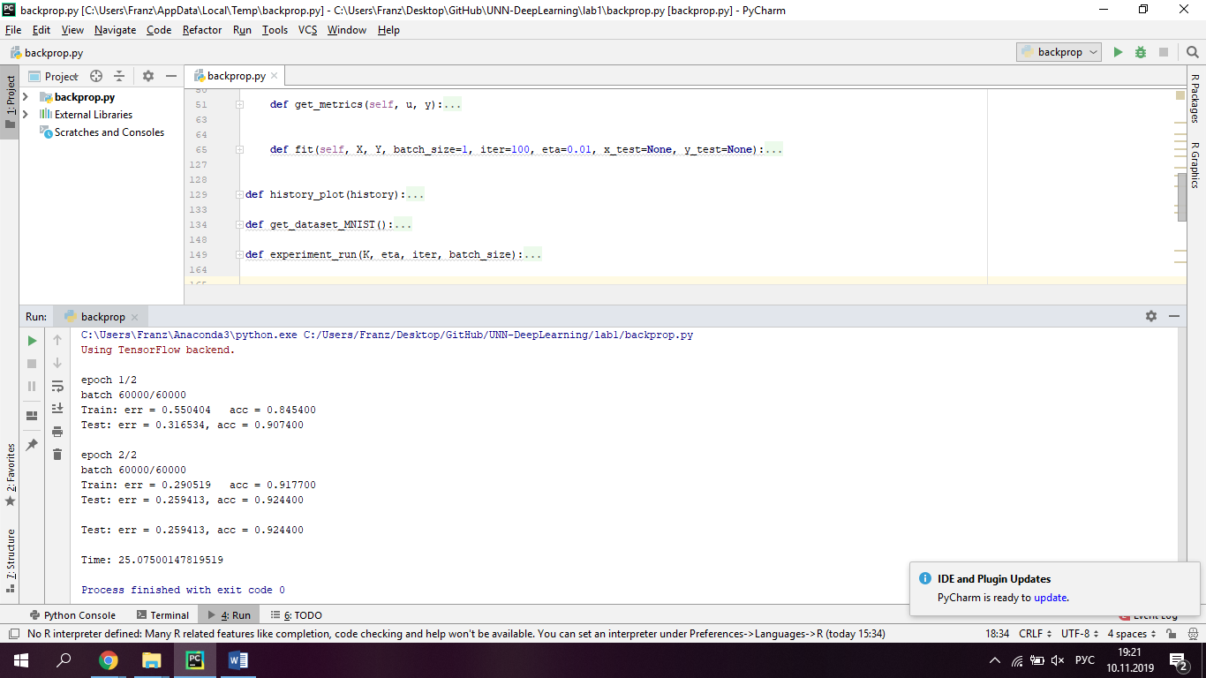

# Результаты экспериментов

Ниже приведены результаты экспериментов с разными комбинациями параметров обучения и сети.

1. Изменение размера скрытого слоя:

|  |  |  |  |  |
| --- | --- | --- | --- | --- |
| Размер скрытого слоя (K) | Ошибка | | Точность | |
| Тренировочный набор | Тестовый набор | Тренировочный набор | Тестовый набор |
| 30 | 0.087120 | 0.116840 | 0.974633 | 0.966600 |
| 50 | 0.066745 | 0.102559 | 0.980900 | 0.970300 |
| 70 | 0.057679 | 0.090380 | 0.984067 | 0.972400 |

Чем больше размер скрытого слоя, тем больше информации о входных данных можно сохранить, что объясняет лучшие метрики качества.

1. Изменение скорости обучения

|  |  |  |  |  |
| --- | --- | --- | --- | --- |
| Скорость обучения (eta) | Ошибка | | Точность | |
| Тренировочный набор | Тестовый набор | Тренировочный набор | Тестовый набор |
| 1 | 0.067074 | 0.205593 | 0.979267 | 0.954500 |
| 0.1 | 0.092072 | 0.117558 | 0.973483 | 0.962900 |
| 0.01 | 0.272220 | 0.262699 | 0.922400 | 0.925700 |
| 0.001 | 0.607965 | 0.581690 | 0.839833 | 0.848000 |

При недостаточной скорости обучения изменение ошибки плавное, но медленное, что мешает достигнуть желаемого минимума за относительно небольшое число эпох (рис. 1а), избыточная – может стать причиной “проскакивания” минимума на каждом шаге градиентного спуска, что может привести к удалению от решения (рис. 1б).

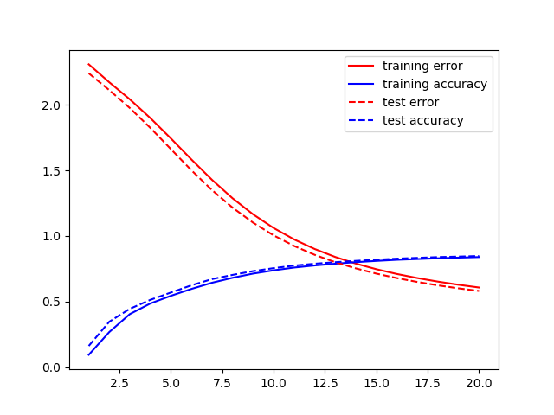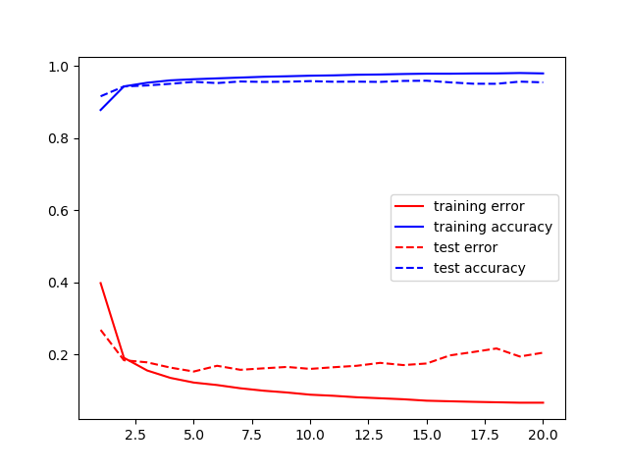

а)

б)

Рис. 1. График зависимости ошибки (красный) и точности (синий) на тренировочном (сплошная линия) и тестовом (пунктирная линия) наборах при обучении нейронной сети с размером скрытого слоя K=30 на 20 эпохах с размером батча 100 со скоростью обучения: a) 0.001 (недообучение), б) 1 (метод расходится).

1. Изменение размера батча

|  |  |  |  |  |
| --- | --- | --- | --- | --- |
| Размер батча (batch_size) | Ошибка | | Точность | |
| Тренировочный набор | Тестовый набор | Тренировочный набор | Тестовый набор |
| 10 | 0.051975 | 0.181970 | 0.983200 | 0.961900 |
| 100 | 0.089794 | 0.116622 | 0.973867 | 0.966500 |
| 1000 | 0.265435 | 0.256556 | 0.924200 | 0.927400 |

1. Изменение количества эпох обучения

|  |  |  |  |  |
| --- | --- | --- | --- | --- |
| Количество эпох (iter) | Ошибка | | Точность | |
| Тренировочный набор | Тестовый набор | Тренировочный набор | Тестовый набор |
| 2 | 0.294344 | 0.262734 | 0.914833 | 0.922700 |
| 20 | 0.097652 | 0.130103 | 0.971867 | 0.961000 |
| 200 | 0.004693 | 0.191990 | 0.999933 | 0.965900 |

Слишком большое количество эпох приводит к переобучению (рис. 2б), слишком мало эпох – не позволяет сети обучиться вовсе (рис. 2а).

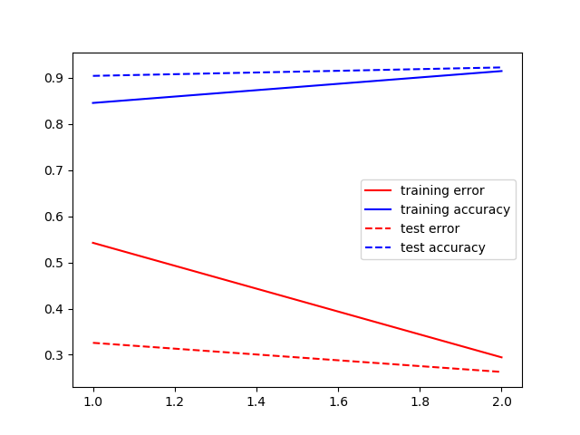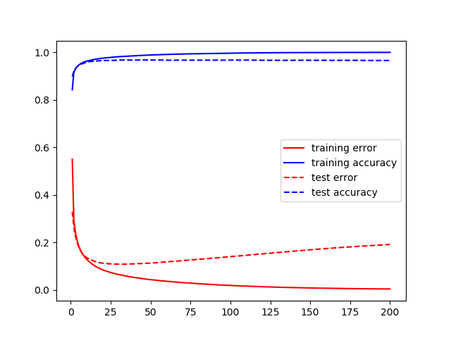

а)

б)

Рис. 2. График зависимости ошибки (красный) и точности (синий) на тренировочном (сплошная линия) и тестовом (пунктирная линия) наборах при обучении нейронной сети с размером скрытого слоя K=30 со скоростью обучения 0.1 и размером батча 100 на: a) 2 эпохах (недообучение), б) 200 эпохах (переобучение).